ПРИЛОЖЕНИЕ_1
ОПИСАНИЕ ХОДА ЭКСПЕРИМЕНТА
Общие сведения об исследовании
Набор данных получен в ходе лабораторной регистрации электроэнцефалограммы (ЭЭГ) во время выполнения серии однотипных когнитивных проб на фоне ритмического слухового воздействия. Схема сбора была одинаковой для всех испытуемых: регистрировалась минутная запись спокойного бодрствования с закрытыми глазами и пять последовательных таблиц Шульте, которые выполнялись на фоне звучащего метронома. Такая организация позволяет сопоставлять электрическую активность мозга в покое и в условиях зрительно-поискового напряжения, а также прослеживать динамику состояния от первой пробы к пятой внутри одной сессии.
Регистрация выполнялась по единой письменной памятке экспериментатора, что обеспечивало воспроизводимость последовательности действий, параметров аппаратуры и формулировок инструкции от испытуемого к испытуемому. Все шаги: наложение электродов, подключение прибора, запуск метронома, запуск теста, сохранение и выгрузка записи, — выполнялись в фиксированном порядке, описанном ниже. Общая длительность одной сессии составляла порядка 15–20 минут, включая подготовку.
Оборудование и регистрация ЭЭГ
Регистрация проводилась беспроводным электроэнцефалографом NeuroPlay-6C с сухими электродами, работающим в связке с фирменным мобильным приложением NeuroPlay. Прибор в виде обруча закреплялся на голове испытуемого в стандартной посадке. Референтно-заземляющий датчик устанавливался на мочку уха при помощи клипсы (см. Рис.1)
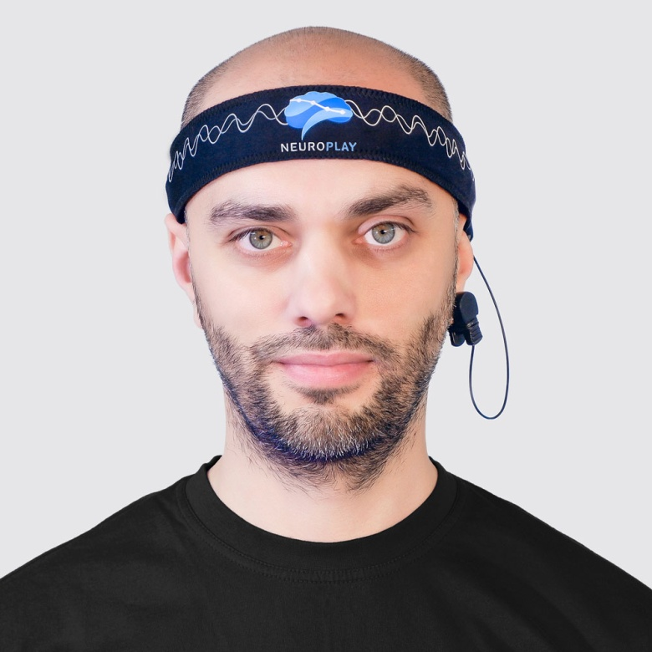
Рис. 1. Расположение прибора регистрации.
После механической фиксации на устройстве включался Bluetooth, и прибор сопрягался с приложением: при наличии нескольких устройств в зоне видимости экспериментатор выбирал нужное по серийному номеру на блоке. До начала записи проверялось качество контакта всех электродов по индикации в приложении — все датчики должны были стать зелёными. Если какой-либо канал не выходил на приемлемый уровень контакта, область под ним смачивалась физиологическим (соляным) раствором, после чего проверка повторялась. Запись не начиналась до тех пор, пока все каналы не переходили в зелёный статус, поэтому исходное качество контакта во всех файлах набора можно считать проверенным на момент старта записи.
Условия проведения
Исследование проводилось в лабораторном помещении в условиях, максимально унифицированных между испытуемыми. Испытуемый находился в положении сидя перед экраном мобильного устройства, на котором предъявлялись таблицы Шульте; экспериментатор располагался рядом и управлял запуском метронома, запуском теста и сохранением записи. Посторонние разговоры, перемещения по помещению и любые дополнительные звуковые стимулы во время регистрации исключались, чтобы единственным контролируемым слуховым воздействием оставался метроном.
Критически важным элементом стандартизации была громкость звука: уровень громкости метронома выставлялся один раз и поддерживался одинаковым при всех экспериментальных воздействиях и у всех испытуемых. Это требование зафиксировано в памятке экспериментатора отдельным пунктом, поскольку различия в интенсивности слухового стимула напрямую сказываются на выраженности реакций в ЭЭГ.
Подготовка испытуемого и инструкция
Перед началом регистрации испытуемому объясняли устройство процедуры и просили в течение всей записи сохранять максимально возможное неподвижное положение, не разговаривать, минимизировать движения головой и мимические движения. Отдельно испытуемого предупреждали о том, что перед началом теста будет включён метроном.
Инструкция к когнитивной пробе озвучивалась экспериментатором в единой формулировке: перед испытуемым появится таблица с хаотично расположенными цифрами от 1 до 25, задача испытуемого: как можно быстрее найти все цифры от 1 до 25 по порядку и нажать на них. Инструкция давалась до начала записи и не повторялась между отдельными таблицами, если испытуемый не задавал уточняющих вопросов. Тренировочная (ознакомительная) таблица в протоколе не предусматривалась, поэтому первая из пяти проб несёт на себе эффект первичного освоения задачи — это следует учитывать при анализе динамики.
Ритмическое слуховое воздействие (метроном)
Во время выполнения когнитивных проб испытуемому предъявлялся звук метронома — регулярные щелчки с постоянным межстимульным интервалом, воспроизводимые мобильным приложением-метрономом на отдельном устройстве (настройки метронома см. Рис.2). Метроном выполнял роль фонового ритмического стимула: он задавал постоянный темп внешней стимуляции, одинаковый для всех испытуемых и для всех пяти таблиц.
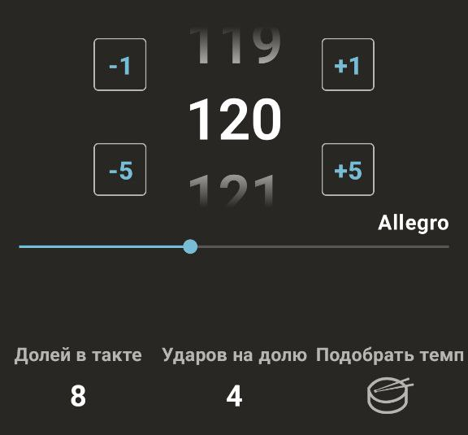
Рис. 2. Настройки метронома.
Порядок действий был строго фиксирован. Экспериментатор предупреждал испытуемого о том, что сейчас будет включён звук, затем запускал метроном и только после этого запускал тест с таблицей Шульте. Таким образом, звук всегда предшествовал появлению таблицы на экране, а не включался одновременно с ней. Настройки метронома (темп, размер, тембр щелчка) выставлялись один раз до начала работы с испытуемым и далее не менялись; громкость воспроизведения также фиксировалась на одном и том же уровне для всех экспериментальных воздействий.
Структура одной сессии
Сессия состояла из фоновой записи покоя и пяти последовательных когнитивных проб. Фоновая запись длительностью одна минута выполнялась при закрытых глазах в состоянии спокойного бодрствования: испытуемого просили закрыть глаза, расслабиться и не двигаться, запись велась без предъявления каких-либо задач. Эта минута служит опорным (референсным) состоянием, относительно которого оцениваются сдвиги при выполнении задачи; в частности, именно на ней альфа-ритм затылочных отведений выражен максимально, что даёт удобную точку контроля качества сигнала.
Пять таблиц Шульте испытуемый выполнял одну за другой на фоне звучащего метронома. Каждая проба начиналась с запуска метронома, продолжалась до момента нажатия на цифру 25 и завершалась сохранением записи. Пять проб — это источник пяти отдельных файлов на одного испытуемого в предоставленном наборе данных.
Этап | Содержание | Длительность | Глаза | Метроном
Подготовка | Наложение прибора, проверка контакта датчиков, инструктаж | до выхода всех каналов в зелёный статус | открыты | выключен
Фон (покой) | Спокойное бодрствование без задачи | 1 минута | закрыты | включен
Проба 1–5 | Таблица Шульте, поиск чисел от 1 до 25 по порядку | до завершения таблицы, индивидуально | открыты | включён
Завершение | Экспорт записей в EDF, именование, выгрузка | — | — | выключен

Когнитивная проба: таблицы Шульте
В качестве нагрузочной пробы использовался тест «Таблица Шульте» из раздела когнитивных тестов приложения NeuroPlay. Испытуемому предъявлялась квадратная таблица 5×5 с хаотично расположенными числами от 1 до 25; требовалось найти и нажать все числа по возрастанию с максимально возможной скоростью. Проба задействует зрительный поиск, устойчивость и переключение внимания, рабочую память и зрительно-моторную координацию, а её повторение пять раз подряд создаёт нарастающую нагрузку на произвольное внимание и позволяет наблюдать эффекты врабатывания и утомления.
Помимо ЭЭГ, приложение фиксирует поведенческий результат каждой таблицы: время выполнения. Этот показатель представляет собой независимый от ЭЭГ индикатор успешности выполнения и динамики состояния внутри сессии.
Сохранение и экспорт записей
Сразу после завершения пробы запись сохранялась средствами приложения NeuroPlay: экспериментатор переходил на вкладку записей, выбирал формат EDF, инициировал выгрузку и вносил идентификатор испытуемого в предусмотренное поле. В исходном протоколе идентификатором служили фамилия и имя в формате «Фамилия_Имя»; в наборе данных, предоставляемом участникам, эти идентификаторы заменены на обезличенные коды. Готовые файлы выгружались в общее облачное хранилище.
Запись велась не одним непрерывным сеансом, а отдельными сеансами по числу проб: каждая таблица Шульте сохранялась как самостоятельный EDF-файл. Именно поэтому на одного испытуемого в наборе приходится пять файлов, соответствующих пяти последовательным пробам. Практическое следствие для обработки: файлы не образуют единого временного ряда, между ними существуют разрывы непредсказуемой длительности (пауза на сохранение и повторный запуск), поэтому их нельзя механически склеивать в одну запись. Порядковый номер пробы при этом является содержательной переменной и должен сохраняться при анализе.
Что получают участники
Набор данных представляет собой совокупность EDF-файлов с записями ЭЭГ, сгруппированных по испытуемым. На каждого испытуемого приходится пять файлов, соответствующих пяти последовательным таблицам Шульте, а также фоновая запись покоя с закрытыми глазами длительностью одна минута. Все записи получены на одном и том же типе оборудования по единой процедуре, описанной выше, что делает их сопоставимыми между собой.
При планировании обработки участникам следует исходить из трёх особенностей структуры данных. Во-первых, пробы внутри испытуемого не независимы: они выполнены подряд, в одной сессии, одним человеком, поэтому разбиение на обучающую и тестовую выборки должно проводиться по испытуемым, а не по отдельным файлам — иначе неизбежна утечка информации. Во-вторых, длительность проб различается между испытуемыми и между пробами, так как определяется скоростью выполнения таблицы; это требует либо приведения записей к общей длине, либо использования признаков, устойчивых к длительности. В-третьих, номер пробы несёт содержательный смысл и может использоваться как самостоятельная переменная.
Ожидаемые артефакты и качество сигнала
Процедура сбора данных сама по себе задаёт предсказуемый набор артефактов, знание о которых полезно при построении этапа предобработки. Поскольку во время таблиц Шульте испытуемый активно рассматривает экран и нажимает на числа, записи проб закономерно содержат глазодвигательные артефакты (саккады и моргания, выраженные преимущественно в лобных отведениях) и двигательные артефакты от движений руки и головы. Возможны также миографические артефакты от напряжения мышц лба и челюсти при сосредоточении. Фоновая запись с закрытыми глазами, напротив, содержит существенно меньше глазодвигательных артефактов, но в ней возможны медленные артефакты от движений глазных яблок под закрытыми веками.
Следует также учитывать, что использование сухих электродов означает более высокий по сравнению с гелевыми системами уровень импедансного шума и чувствительность к смещению обруча в течение сессии, что может проявляться в постепенном дрейфе качества сигнала от первой пробы к пятой.

